福田戴姆勒奔驰工厂

联明包装器具周转操作培训回执单
- 培训目的
- 此培训为了确保各包装流转节点正确使用及管理福田戴姆勒奔驰工厂周转包装器具，提高CTPMS系统账务及时率及正确率，提高供应商对BFDA周转包装器具的重视程度，确保盘点准确性，确保各环节点妥善储存及保管BFDA周转包装器具，无人为损坏，无露天存放，无挪作他用，无丢失。

- 培训内容
- TO1、TO2管控&职责宣贯
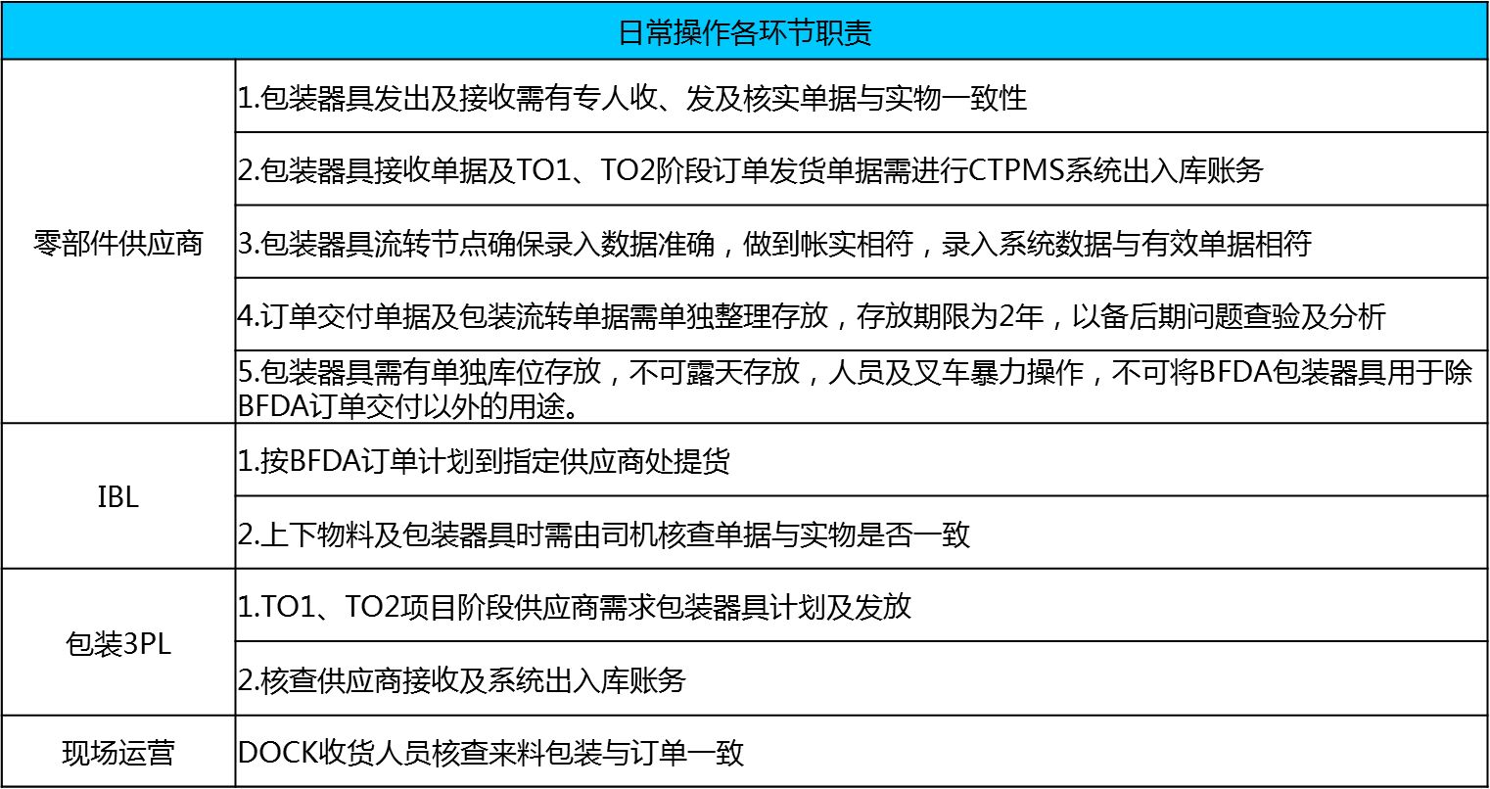

- H6项目计划及包装器具用途标准
TO1标准塑料箱及标准围板箱计划12月31前发放完成，标准金属箱计划1月10日前发放完成；
TO2标准塑料箱及标准围板箱计划12月31前发放完成，标准金属箱计划4月30日前发放完成；
所发放至零部件供应商的包装器具只能用于福田戴姆勒奔驰工厂H6项目订单周转使用，不可用于其他工厂及任何项目，包装器具使用需做到无人为损坏，无露天存放，无挪作他用，无丢失；

- 福田戴姆勒奔驰工厂包装器具介绍
H6项目周转包装器具分为标准塑料箱7种、标准金属箱13种、标准围板箱4种；
- TO1，TO2项目阶段包装器具发放流程
零部件供应商包装器具申请单
- 项目阶段管控异况处理

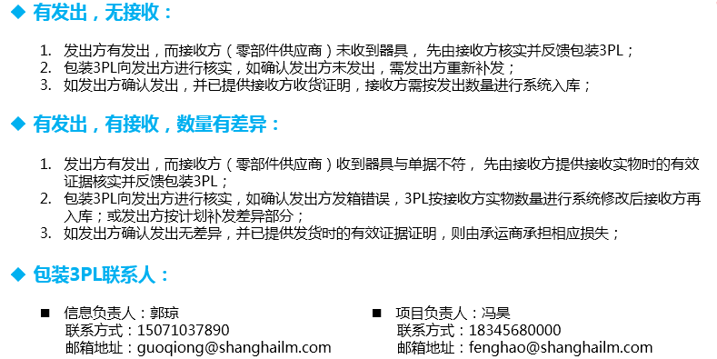
- CTPMS系统操作
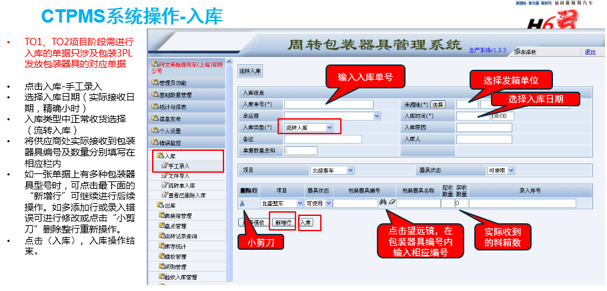

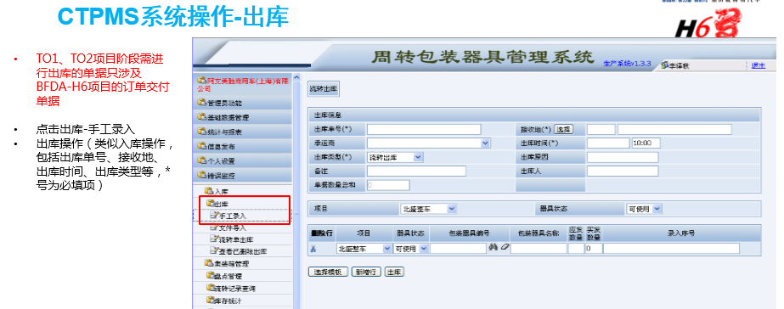

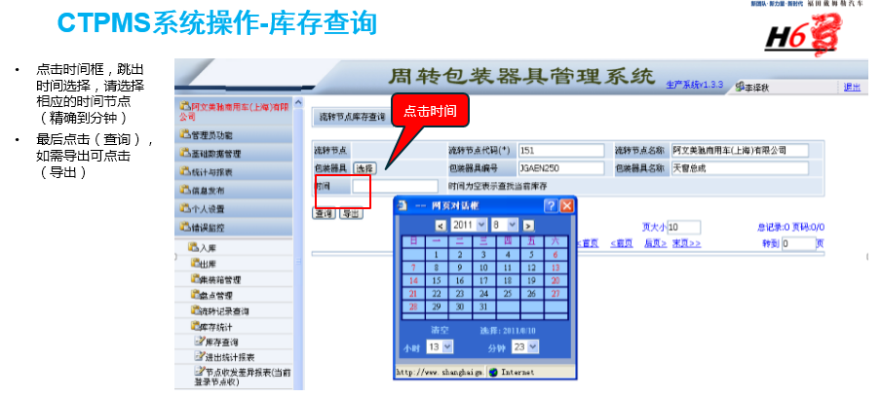
- 零部件供应商培训确认回执

零部件供应商公司名称：

零部件供应商培训人：

零部件供应商物流经理：

培训时间：

公司公章盖章：

